佐得寒山、南山神木、米羅山&馬武霸山賞志佳陽杜鵑行程計劃書
民國 104 年 4月 25 日至 4 月 26 日止(二天一夜)
主辨單位：桃園市長青登山協會
領隊、嚮導：黃正求0937800020、羅賢超0931265166
留守人員：會長陳漢章
費用：會員2500元.會友2600元(含車資、保險、一宿四餐)
交通工具：中巴一部(21人)

活動簡介：一、佐得寒山位於宜蘭縣大同鄉，為雪山山脈武陵四秀之一喀拉業山延伸支稜上的山峰。標高海拔2082公尺，有一顆三等第6324號三角點。山徑清爽，走來愜意。山頭則受林木遮蔽，僅餘一角灌叢缺口，展望欠佳。拜雪隧便捷交通之賜，由中橫宜蘭支線可法橋前台七甲31.8K處啟登，約只攀升800公尺，一天可輕鬆來回，使佐得寒山成了郊山化的中級山，相當的熱門。
二、米羅山位於宜蘭縣大同鄉，標高海拔1750公尺，有一顆山字基石。周遭森林，毫無展望。當地部落為發展觀光，安排以終點觀賞南山神木-雄偉的台灣扁柏為行程最高潮，規劃了泰雅森林體驗區。由米羅產業道路盡頭、海拔標高約1600公尺的高麗菜園登山口，先登米羅山，再沿途體驗鞦韆、樹屋、獵寮等，並可眺望南湖大山北稜，最後到南山神木。
三、馬武霸山位於台中市和平區，標高海拔2496公尺，有一顆三等6322號基石，四月間的志佳陽杜鵑正是盛開時節，讓您大開眼界，真是美不勝收，不虛此行。

行程計劃如下：
第一天 04/25(六)04：00(有供應早餐)
04:00會館出發→05:20石碇休息站小休→07：40台七甲31.9K可法橋前下車整裝→08：00出發往回走100公尺登山口 →10：10~30佐得寒山→11：20南山神木→20公尺前空地午餐約1小時→12:20出發續行→13:10樹屋→13:50米羅山→14:15米羅山登山口→15:00停車處→台七甲27.7K美優橋→南山村→環山部落→17：30環清宮民宿(宿)

第二天04/26(日)
06：30民宿出發→07：30平等吊橋果園岔路取左上→11：00~12：00馬武霸山(午餐)→13：30工寮→14：30回環清宮(換洗)→18：00礁溪(晚餐)→2100會館(結束行程各自賦歸)。

注意事項：
1、個人裝備需求：
一般登中級山用背包、午餐自備二日份，碗筷、行動水、保溫瓶、雨衣雨褲，手套1雙、頭燈或手電筒一付，預備電池、個人衛生包，禦寒衣物，健保卡、備糧一日份、旅行包、換洗衣物二套放在車上，一套放在背包)

1、活動期間請聽從領隊.嚮導輔導，未經同意不得擅自脫隊，否則一切責任自負。
2、恪守國家公園規定，做到垃圾不落地，不遺留,遵循規定路線行進，維護一草一石。
3、未盡事宜，請敬包涵指教，若有任何問題歡迎來電洽詢領隊、嚮導。
4、附佐得寒山、南山神木、米羅山航跡圖請參考

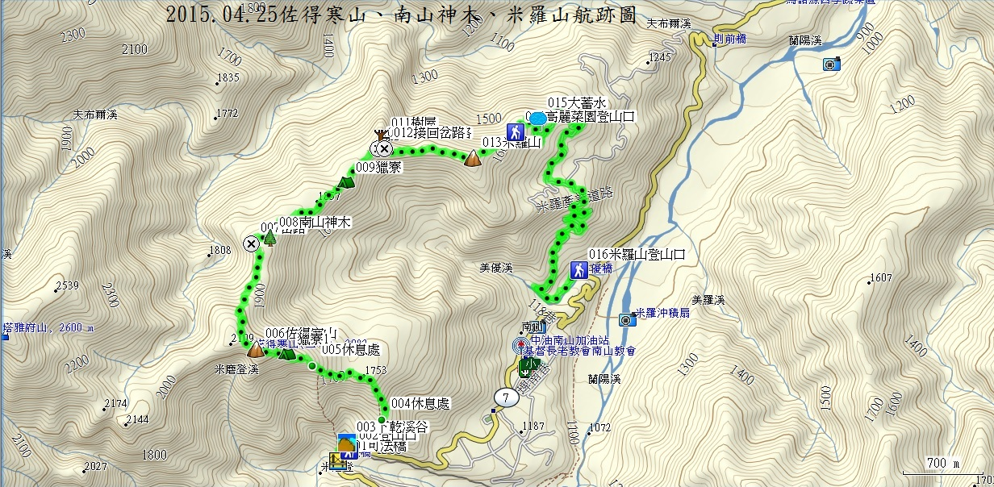

5、馬武霸山賞志佳陽杜鵑航跡圖請參考。
